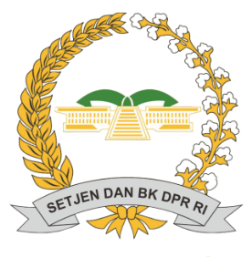
SEKRETARIAT JENDERAL DAN BADAN KEAHLIAN
DEWAN PERWAKILAN RAKYAT REPUBLIK INDONESIA

Diskusi Kepakaran Bidang Kesejahteraan Sosial
“PERANAN MODAL SOSIAL DALAM PEMBANGUNAN DAN
LEGISLASI DI INDONESIA”
Jakarta, 13 Februari 2019

Modal sosial adalah mekanisme sosial yang terdiri atas jaringan (network), norma (norm), dan kepercayaan sosial (social trust). Tiga unsur tersebut diyakini mampu menjadi stimulan untuk mewujudkan kolaborasi sosial yang harmonis di masyarakat termasuk hubungan yang sinergis antara masyarakat dan pemimpinnya.
Dalam pembangunan berkelanjutan inklusif, modal sosial berkaitan dengan kearifan lokal, yakni hak kepemilikan, hak ulayat, hak perolehan rakyat, dan kelembagaan lokal. Sementara dalam peradilan, modal sosial yang selama ini sudah ada dan hadir di masyarakat belum banyak dimanfaatkan oleh pembuat Undang-Undang dan aparat penegak hukum. Akibatnya lembaga peradilan yang seharusnya berperan merefleksikan keadilan justru menjadi salah satu lembaga dengan tingkat ketidakpercayaan masyarakat yang cukup tinggi.
Konsep peradilan modern sebenarnya telah dicetuskan dalam pertemuan internasional di mana peradilan tidak hanya mengedepankan aspek legal formal, namun juga aspek intelektual, emosional, dan spiritual penegak hukum termasuk pula social capital. Terkait hal tersebut, peneliti berperan dalam mendorong justice reform melalui strategi modal sosial.

(Prof. Dr. Henny Warsilah)

